1. **Mapa de indicadores**

|  |  |  |  |
| --- | --- | --- | --- |
| **Indicadores** | **Descripción** | **Variables de control** | **Fuente de datos** |
| Satisfacción de los trabajadores | Encuestas a pulso. Se pregunta por el nivel general de Satisfacción con la organización. | Nivel de satisfacción (Encuestas a pulso) | Forms |
| Rotación del personal | Cantidad de contrataciones y salidas (renuncias y desvinculaciones). | Cantidad de contratos, renuncias y desvinculaciones | Excel (Sharepoint) |
| Satisfacción con el proceso de inducción | Se aplica encuesta en la cual se pregunta el nivel de Satisfacción con el Programa de Inducción | Nivel de satisfacción (Encuesta de satisfacción en relación al Programa de Inducción) | Forms |

1. **Origen de los datos**

El panel MCG obtiene los datos necesarios para su uso de archivos Excel pertenecientes a formularios que están alojados en SharePoint.

Archivos Excel

|  |
| --- |
| **Rotación del personal** |
| <https://digitallearning.sharepoint.com/sites/DL-ControldeGestion/Documentos%20compartidos/03_MODELO%20DE%20CONTROL%20DE%20GESTI%C3%93N/Formularios%20RRHH/Ingresos-Egresos/Ingresos%20y%20Egresos%20DL%20-%20CAD%202018-actual.xlsx>  https://digitallearning.sharepoint.com/sites/DL-ControldeGestion/Documentos%20compartidos/03_MODELO%20DE%20CONTROL%20DE%20GESTI%C3%93N/Formularios%20RRHH/Ingresos-Egresos/Ingresos%20y%20Egresos%20DL%20-%20CAD%202001-2017.xlsx |
|  |
| **Satisfacción de los trabajadores** |
| https://digitallearning.sharepoint.com/sites/DL-ControldeGestion/Documentos%20compartidos/03_MODELO%20DE%20CONTROL%20DE%20GESTI%C3%93N/Formularios%20RRHH/Encuesta%20Digital%20Learning%C2%A0(1-66)%20(3).xlsx |
|  |
| **Satisfacción con el proceso de inducción** |
| https://digitallearning.sharepoint.com/sites/gtc/Documentos%20compartidos/GERENCIA%20TRANSFORMACI%C3%93N%20Y%20CULTURA/INDUCCI%C3%93N%20DL/Encuesta%20Programa%20de%20Inducci%C3%B3n%202022.xlsx |

* Para los recursos del SharePoint vamos a obtener datos desde la web en el Power BI donde es colocado la URL y accedemos con cuenta de organización de Digital Learning con usuario: [dldeveloper@dl.cl](mailto:dldeveloper@dl.cl) y contraseña: D1g1t4lD3vSH.

1. **Empleo de parámetros**

Se emplearon 4 parámetros para el origen de datos como se refleja en la imagen.

1. **Transformaciones en el Power Query**

Del Excel se seleccionaron las hojas DNC que pertenecen al registro de capacitaciones y de ellas se seleccionaron todos sus campos:

|  |  |
| --- | --- |
| **Recurso** | **Campos** |
| **Ingresos** | Empresa, C.I, Colaborador, Cargo, Área, Estado, Fecha Inicio |
| **Egreso** | Empresa, C.I, Colaborador, Cargo, Área, Estado, Fecha Inicio, Fecha Término, Causal, Nombre Causal |
| **Trabajadores** | Empresa, C.I, Colaborador, Cargo, Área, Estado, Fecha Inicio, Fecha Término |
| **EncuestaPulso** | ID, Hora de inicio, Hora de finalización, Correo electrónico, Area, Considero que Digital Learning es un buen lugar para trabajar |
| **ProcInduccion** | ID, Hora de inicio, Hora de finalización, Nombre, Nombre:, Cargo, Area, Fecha de ingreso a DL, ¿Fuiste parte del Programa de Inducción?, ¿Percibiste de parte de tu Líder acompañamiento en esta etapa?, Indica tu nivel de satisfacción con la Inducción recibida, ¿La Inducción fue pertinente a tu cargo?, ¿Te ayudó la Inducción a la Inserción Laboral a DL? |

Las tablas sufrieron transformación en pos de brindar la información requerida por el cliente, desde anexos de tablas, reemplazos de valores, modificaciones de campos, etc.

1. Empleo de expresiones DAX

Se crearon 37 medidas empleando expresiones DAX para el desarrollo y 7 tablas calculadas.

|  |  |
| --- | --- |
| **Cantidad de egresos** | CantEgresos = CALCULATE(COUNT(S6_Egresos[Colaborador])) |
|  |  |
| **Egresos CAD** | Egresos CAD = IF(CALCULATE([CantEgresos],S6_Egresos[Empresa]= "CAD")=BLANK(),0,CALCULATE([CantEgresos],S6_Egresos[Empresa]= "CAD")) |
|  |  |
| **Egresos Año actual** | Egresos_AA = IF(CALCULATE([CantEgresos],S6_Egresos[Año] = YEAR(TODAY()))=BLANK(),0,CALCULATE([CantEgresos],S6_Egresos[Año] = YEAR(TODAY()))) |
|  |  |
| **Egresos Año anterior** | Egresos_AAnt = IF(CALCULATE([CantEgresos],S6_Egresos[Año] = YEAR(TODAY())-1)=BLANK(),0,CALCULATE([CantEgresos],S6_Egresos[Año] = YEAR(TODAY())-1)) |
|  |  |
| **Cantidad de encuestados a pulso Trimestre 1** | CantEncPulsoT1 = IF(CALCULATE(AVERAGE(S6_EncuestaPulso[Considero que Digital Learning es un buen lugar para trabajar.]),S6_EncuestaPulso[TrimNro]=1)=BLANK(),0,CALCULATE(AVERAGE(S6_EncuestaPulso[Considero que Digital Learning es un buen lugar para trabajar.]),S6_EncuestaPulso[TrimNro]=1)) |
|  |  |
| **Cantidad de encuestas a pulso** | CantidadEnc = IF(CALCULATE(COUNT(S6_EncuestaPulso[Hora de finalización])) = BLANK(),0,CALCULATE(COUNT(S6_EncuestaPulso[Hora de finalización]))) |
|  |  |
| **Promedio anual nivel de satisfacción encuestados a pulso** | PromAnualEaP = DIVIDE(S6_EncuestaPulso[CantEncPulsoT1]+S6_EncuestaPulso[CantEncPulsoT2]+S6_EncuestaPulso[CantEncPulsoT3]+S6_EncuestaPulso[CantEncPulsoT4],IF(S6_EncuestaPulso[CantEncPulsoT1]>0,1,0)+IF(S6_EncuestaPulso[CantEncPulsoT2]>0,1,0)+IF(S6_EncuestaPulso[CantEncPulsoT3]>0,1,0)+IF(S6_EncuestaPulso[CantEncPulsoT4]>0,1,0),0) |
|  |  |
| **Tarjeta trimestre 1** | Tarjeta T1 = SWITCH(TRUE(),S6_EncuestaPulso[CantEncPulsoT1]>=4,"BIEN",S6_EncuestaPulso[CantEncPulsoT1] = 0,"POR EVALUAR","MAL") |
|  |  |
| **Rating** | Rating = IF(CALCULATE(AVERAGE(S6_Induccion[Indica tu nivel de satisfacción con la Inducción recibida, considerando: 1: Mínimo nivel de satisfacción 5: Máximo nivel de satisfacción.]),S6_Induccion[Año]=YEAR(TODAY())) = BLANK(),0,CALCULATE(AVERAGE(S6_Induccion[Indica tu nivel de satisfacción con la Inducción recibida, considerando: 1: Mínimo nivel de satisfacción 5: Máximo nivel de satisfacción.]),S6_Induccion[Año]=YEAR(TODAY()))) |

1. Modelo de datos

El modelo consta de 9 tablas relacionadas, con 3 dimensiones y 6 tabla de hechos.

1. Actualización de los datos

Desde el servicio de Power BI se realiza la actualización de la información, la cual se realiza de forma diaria en una hora especifica.

En la siguiente imagen se selecciona donde dice **Programar actualización.**

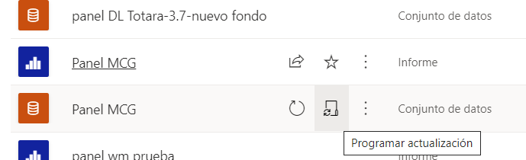

Seguidamente se confirman las credenciales del origen de datos para el SharePoint con su usuario y contraseña de la organización.

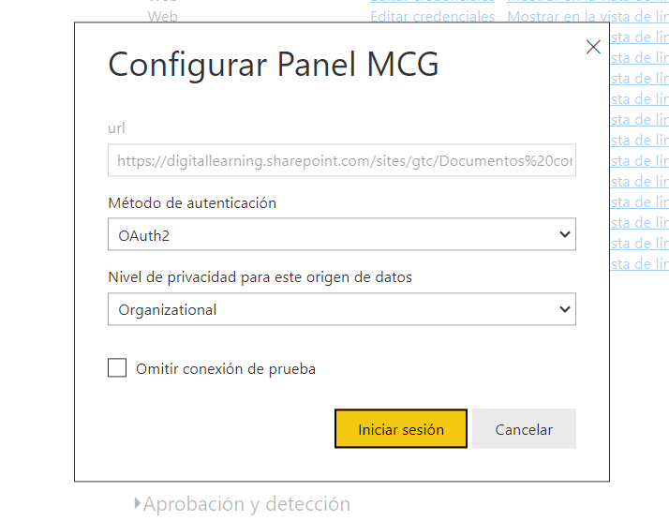

Luego es seleccionado los aspectos para la actualización programada.

